
REQUERIMENTO Nº _____/2020

Exmo. Sr. Presidente,
Exmo. Srs. Vereadores,

O Vereador que este subscreve, requer à TÍTULO DE FISCALIZAÇÃO, QUE OUVIDA A CASA E APÓS OS TRÂMITES REGIMENTAIS, SEJA ENVIADA CORRESPONDÊNCIA AO EXMO. PREFEITO MUNICIPAL DUÍLIO DE CASTRO PARA QUE ENCAMINHE PARA SECRETARIA COMPETENTE QUE ESTA FISCALIZE O FUNCIONAMENTO DO SUPERMERCADO TURMALINA, SE ESTE ESTÁ DE ACORDO COM AS NORMAS SANITARIAS DE PREVENÇÃO AO COVID-19.

Sala de Sessões, 02 de junho de 2020.
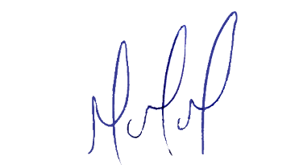
MILTON MARTINS
VEREADOR

JUSTIFICATIVA:

Tal pedido visa fazer cumprir a função fiscalizadora do Vereador, assegurado pelo Regimento Interno desta Casa de Leis e pela Lei Orgânica Municipal.
Segundo denúncias recebidas em meu gabinete, além da aglomeração, pessoas entravam sem máscara, não tinha álcool em gel e as caixas usavam máscaras abaixo do queixo.
Dito isto, solicito averiguação da denuncia e que medidas urgentes sejam tomadas.

